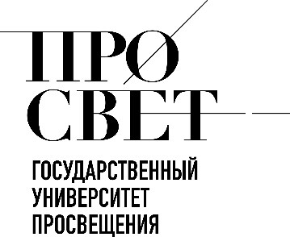 

**ЕЖЕНЕДЕЛЬНЫЙ ОБЗОР НОВОСТЕЙ**

**ЦНППМ ГАУДПО МО «ИРО»**

**26.05.2025-31.05.2025**

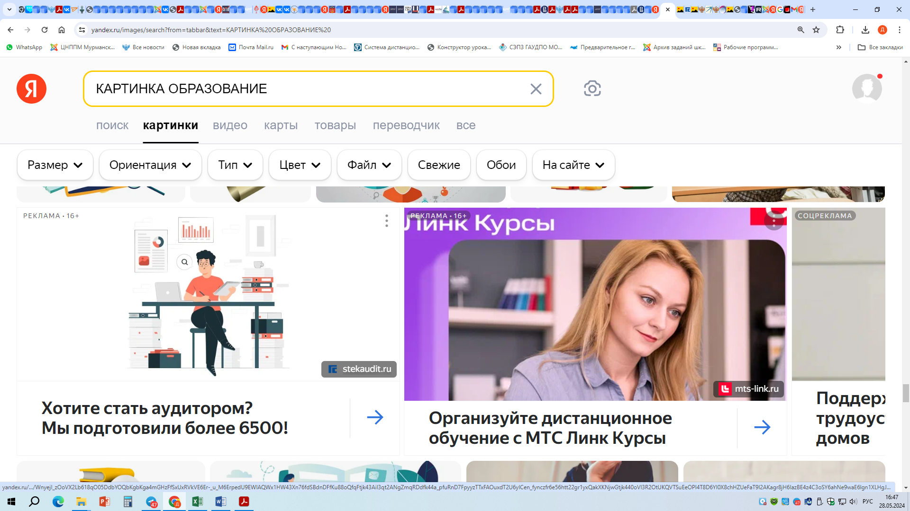

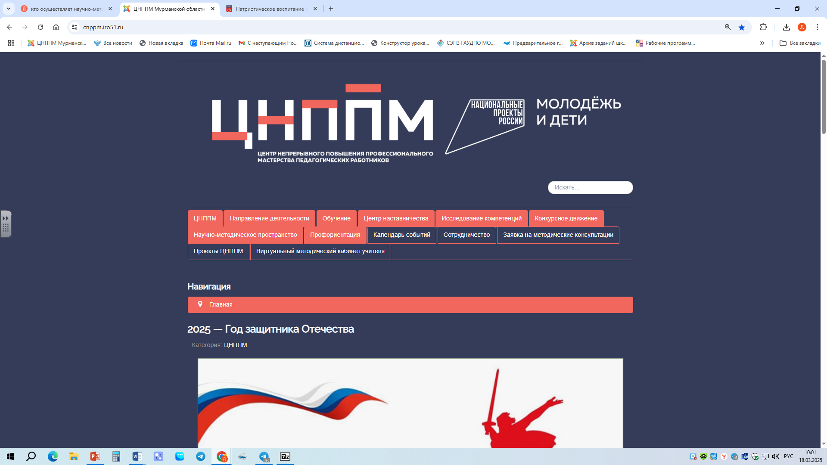

**НОВОСТИ МИНИСТЕРСТВА ПРОСВЕЩЕНИЯ РОССИЙСКОЙ ФЕДЕРАЦИИ**



 **3 731 работник сферы образования из более чем 46 субъектов Российской Федерации удостоен ведомственных наград Минпросвещения России по итогам 2024/25 учебного года. Поощрение педагогов проведено в соответствии с приказами Минпросвещения России от 1 июля 2021 г. № 400** [**«О ведомственных наградах Министерства просвещения Российской Федерации»**](https://docs.edu.gov.ru/document/aa5e9b737c284a64da2cffb745683d1d/) **и от 10 января 2019 г. № 5**[**«О ведомственном знаке отличия Министерства просвещения Российской Федерации, дающем право на звание «Ветеран труда»**](https://docs.edu.gov.ru/document/f429ca4b0838b6269913e7916c3f7101/)**.**

**Среди награжденных 836 человек получили знак «Отличник просвещения», дающий право на присвоение звания «Ветеран труда». 2 895 учителей, педагогов, преподавателей, воспитателей дошкольных учреждений и работников иных профессий, занятых в сфере образования, отмечены почетными грамотами, нагрудными знаками, медалями и почетными званиями.**



**География награжденных в мае 2025 года работников включает Тверскую, Тюменскую, Астраханскую, Ярославскую, Вологодскую, Новосибирскую области, Москву, Республику Алтай.**

**Минпросвещения России ведет постоянную работу по поощрению сотрудников сферы образования. Наградные материалы поступают от исполнительных органов субъектов РФ, осуществляющих управление в сфере образования, после чего комиссии с участием представителей Всероссийского Профсоюза образования рассматривают кандидатуры и направляют ходатайства в федеральное ведомство.**

** Президент России Владимир Путин на заседании наблюдательного совета автономной некоммерческой организации «Россия – страна возможностей» заявил, что круглогодичные образовательные центры дают возможность максимально реализовать себя.**

**«Мастерская управления «Сенеж» успешно формирует лучшие современные практики в сфере наставничества, раскрытия кадрового потенциала, учит – то, что сегодня крайне важно, – командной работе. Конкурсы платформы позволяют выявлять энергичных, стремящихся к созиданию людей. И «Сенеж» уже стал примером, прообразом для почти двух десятков других круглогодичных молодежных образовательных центров, таких как – они все тоже известны – «Машук», «Истоки», «Меганом» в Крыму и так далее», – отметил Владимир Путин.**

**Центр знаний «Машук» с сентября 2024 года по поручению Президента России стал Всероссийским методическим центром по развитию института**



**наставничества. В 2025 году в центре прошло уже 40 авторских и партнерских программ по наставничеству. В них приняли участие более 4,5 тыс. человек, получив возможность познакомиться с уникальными методическими разработками.**

** В ТАСС 27 мая состоялась пресс-конференция, посвященная презентации социологического исследования «Актуальные вопросы исторического просвещения молодежи Российской Федерации», проведенного Общественной палатой РФ. В мероприятии приняла участие заместитель Министра просвещения РФ Ольга Колударова. Заместитель главы Минпросвещения России акцентировала внимание на необходимости интеграции современных технологий и интерактивных методов в образовательный процесс.**

**«Историческое просвещение, воспитание нашей молодежи в этом направлении имеет важное значение», – заявила заместитель Министра просвещения РФ, открывая свое выступление.**

**Она отметила, что в настоящее время на первый план выходит работа с предотвращением попыток фальсификации истории.**

**«Ученики 5–7-х классов российских школ начнут обучение по новым учебникам истории с 1 сентября 2025 года, а ученики 8–9-х классов – с 1 сентября 2026-го. Под руководством помощника Президента Российской Федерации Владимира Мединского подготовлены все учебники по истории с 5-го по 11-й класс. Они включены  в федеральный перечень учебников. Мы уже работаем по новым учебникам истории для 10–11-х классов», – сказала Ольга Колударова.**



 **В Министерстве просвещения Российской Федерации состоялось совещание по итогам проведения всероссийской олимпиады школьников 2024/25 учебного года по 24 общеобразовательным предметам. Заместитель Министра просвещения Российской Федерации Ольга Колударова представила на нем информацию о масштабной деятельности Межведомственной рабочей группы по вопросам совершенствования олимпиадного движения в РФ.**

**Она отметила, что на заключительный этап ВсОШ 2024/25 учебного года впервые было приглашено более 9 тыс. участников. Ранее финалистов насчитывалось около 7 тыс.**

**Заместитель главы Минпросвещения России также анонсировала разработку нового порядка проведения ВсОШ. Она акцентировала внимание на важности использования пунктов проведения экзаменов на региональном уровне по примеру государственной итоговой аттестации. Кроме того, Ольга Колударова указала на необходимость усиления контроля со стороны организаторов муниципального и регионального этапов состязания.**

**Руководитель Института содержания и методов обучения им. В.С. Леднева Максим Костенко подчеркнул, что школьный этап ВсОШ в этом учебном году объединил почти 8 млн ребят со всей страны. Более 1,6 млн детей стали участниками муниципального этапа, свыше 146 тыс. – регионального этапа. Дипломы победителей и призеров заключительного этапа олимпиады получили 4 017 участников.**



**Максим Костенко назвал наиболее популярные предметы. Лидерами школьного этапа олимпиады стали такие предметы, как математика, русский язык, биология, английский язык и литература. В заключительном этапе состязания наибольшее количество участников пришлось на труд (технологию), математику, информатику, биологию, физику.**

**Об изменениях в олимпиаде по информатике, которые произойдут в следующем учебном году, информировал председатель центральной предметно-методической комиссии всероссийской олимпиады школьников по информатике, декан факультета информационных технологий и программирования Национального исследовательского университета ИТМО Андрей Станкевич. Состязания будут проходить по четырем профилям: «Программирование», «Информационная безопасность», «Робототехника» и «Искусственный интеллект».**

 **До 30 сентября школьники и студенты учреждений среднего профессионального образования могут стать участниками регионального этапа Всероссийского конкурса сочинений. Ребята должны подготовить работу по одному из 14 тематических направлений.**

**В конкурсе могут принять участие пять возрастных групп:**

* **обучающиеся 4-х и 5-х классов;**
* **ученики 6-х и 7-х классов;**
* **учащиеся 8-х и 9-х классов;**
* **школьники 10–11-х классов;**
* **студенты колледжей и техникумов.**



**Среди критериев оценки – оригинальность, соответствие темы выбранному тематическому направлению, полнота раскрытия темы, отражение в содержании авторской позиции, корректное использование в работе литературного, исторического, биографического и научного материала.**

**Каждый участник может представить одно сочинение. Объем работы не регламентирован.**

**Федеральный этап состязания пройдет с 13 октября по 28 ноября. По его итогам будет издан сборник сочинений победителей конкурса.**

**Подробную информацию о соревновании а также тематические направления конкурса в 2025 году можно узнать на** [**сайте**](https://docs.edu.gov.ru/document/035ab994389a99b587090f28c955a648)**.**

** 30 мая в Зале наград Дома Правительства Российской Федерации состоялась церемония награждения победителей I Всероссийского конкурса по реализации комплексных профилактических мероприятий по формированию благоприятного социально-психологического климата «Школа#безОбид». Лучшими признаны семь общеобразовательных организаций России. Организатором конкурса выступило Министерство просвещения РФ.**

**Конкурс проведен по инициативе и поручению Совета при Правительстве РФ по вопросам попечительства в социальной сфере. Его цель – реализация комплексных мероприятий, направленных на формирование в общеобразовательных организациях благоприятного социально-психологического климата, профилактику конфликтов и других видов социально**



**опасного поведения среди участников образовательных отношений.**

**Мероприятие может стать действенным инструментом для создания благоприятной школьной среды, развития культуры поддержки и взаимопомощи, а также повышения профессионального мастерства педагогов в работе с детьми и родителями.**

**К участию были приглашены общеобразовательные организации из всех субъектов Российской Федерации.** [**Конкурс проходил**](https://edu.gov.ru/press/9235/startoval-vserossiyskiy-konkurs-shkolabezobid) **с декабря 2024 по май 2025 года в два этапа. В региональном этапе участвовали 1 022 школы из 80 регионов страны. На** [**федеральный этап вышли**](https://edu.gov.ru/press/9784/zavershilsya-federalnyy-etap-vserossiyskogo-konkursa-shkolabezobid) **80 общеобразовательных организаций – победителей региональных отборов.**

**Победителям вручены дипломы, сертификаты на методическое обеспечение кабинета педагога-психолога, памятные научно-методические наборы от Минпросвещения России.**



**НОВОСТИ ИНСТИТУТА СОДЕРЖАНИЯ**

**И МЕТОДОВ ОБУЧЕНИЯ**

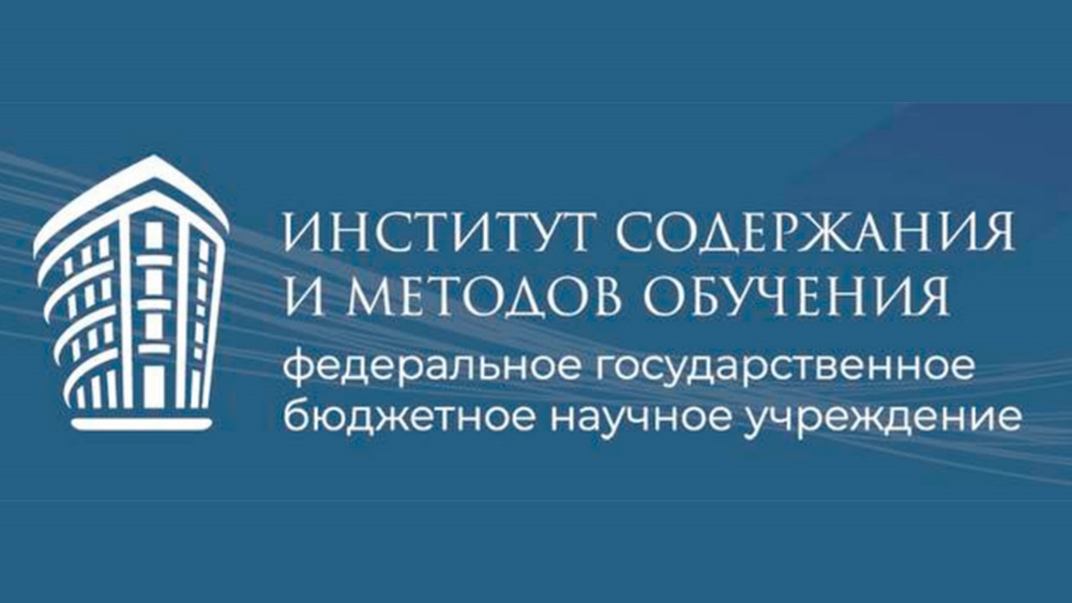

 **Научный и информационно-аналитический журнал «Отечественная и зарубежная педагогика» представляет обновлённый формат, продолжая публиковать статьи, посвящённые фундаментальным проблемам педагогической науки и образования.**

**За 14 лет существования издание регулярно знакомит своих читателей с новейшими научно-педагогическими исследованиями. На счету журнала уже более тысячи опубликованных статей, каждая из которых вносит вклад в развитие образовательной сферы.**

[**Том 1, №1**](https://ozp.instrao.ru/images/2025/%D0%9E%D0%97%D0%9F_1103_25_compressed.pdf) **охватывает стратегические и политические вопросы образования, профессиональную подготовку, современные аспекты воспитания, педагогическую компаративистику и развитие цифровой образовательной среды.**

[**Том 1, №2**](https://ozp.instrao.ru/images/2025/%D0%9E%D0%97%D0%9F_2104_10.04.pdf) **фокусируется на школьной дидактике и методике обучения, ценностных ориентирах**



**преподавателей, истории педагогики и философском осмыслении образовательных процессов, вопросах воспитания в современном мире.**

[**Специальный выпуск**](https://ozp.instrao.ru/images/2025/%D0%9E%D0%97%D0%9F_2105_24.04.pdf) **стал эксклюзивной площадкой для материалов Всероссийского форума учителей русского языка, литературы и педагогов-библиотекарей.**

**Журнал включён в Перечень ВАК и Российский индекс научного цитирования (РИНЦ), а также в российские и международные базы данных.**

 **В рамках методической среды ИСМО, посвящённой теме «Чему важно научить современных школьников на уроках иностранного языка?» были рассмотрены следующие вопросы:**

* **Как приобщать школьников к ценностям родной культуры в процессе изучения иностранного языка?**
* **Какие современные технологии можно эффективно использовать при обучении иностранному языку в начальной школе?**
* **Какие существуют форматы и перспективы контроля в обучении иностранным языкам?**

**Смотрите** [**запись семинара**](https://vkvideo.ru/video-215962627_456240272)**, чтобы быстро найти интересующую вас информацию, воспользуйтесь навигацией по ключевым моментам:**

* [**00:03:59**](https://vkvideo.ru/video-215962627_456240272?t=0h3m59s) **Цифровой учитель иностранного языка: штрихи к портрету;**
* [**00:31:55**](https://vkvideo.ru/video-215962627_456240272?t=0h31m55s) **Ученики и учебники: запросы времени и перспективы;**
* [**01:00:05**](https://vkvideo.ru/video-215962627_456240272?t=1h0m5s) **Решение проблем с речью и вниманием в обучении английскому языку в начальной школе;**
* [**01:20:00**](https://vkvideo.ru/video-215962627_456240272?t=1h20m0s) **Несплошной текст как средство формирования функциональной грамотности на уроке иностранного языка;**
* [**01:38:20**](https://vkvideo.ru/video-215962627_456240272?t=1h38m20s) **Аспекты межкультурной коммуникации в учебных материалах;**
* [**01:49:48**](https://vkvideo.ru/video-215962627_456240272?t=1h49m48s) **Контроль в обучении иностранным языкам;**
* [**02:02:21**](https://vkvideo.ru/video-215962627_456240272?t=2h2m21s) **Ответы на вопросы участников.**



**НОВОСТИ МИНИСТЕРСТВА ОБРАЗОВАНИЯ И НАУКИ МУРМАНСКОЙ ОБЛАСТИ**

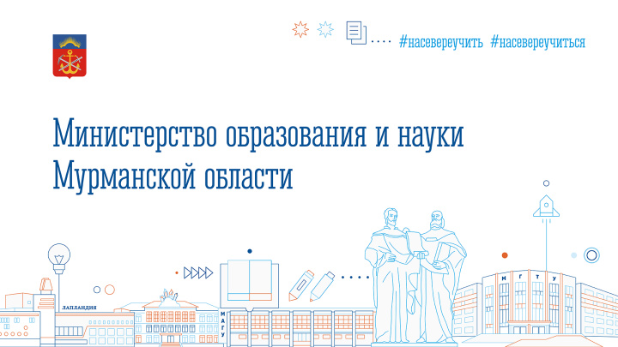

 **26 мая 4827 выпускников региона написали экзамены по биологии, химии, информатике и обществознанию. Эти экзамены являются экзаменами по выбору, а их результаты потребуются для индивидуального отбора в профильные 10-е классы.**

**Государственная итоговая аттестация прошла в штатном режиме с применением технологии печати полного комплекта контрольных измерительных материалов и сканирования бланков ответов в пунктах проведения экзамена. Технических сбоев и нарушений процедуры проведения не зафиксировано.**

**Результаты можно узнать на официальном сайте информационной поддержки государственной итоговой аттестации в Мурманской области (**[**ege.edunord.ru**](https://ege.edunord.ru/)**) не позднее 6 июня.**



 **С 27 по 30 августа 2025 года в живописном уголке Кольского полуострова – посёлке Килпъявр, селе Ура-Губа – состоится туристский слёт работников образования Мурманской области.**

**Это мероприятие, посвящённое Году защитника Отечества и 80-летию Великой Победы, объединит педагогов региона для активного отдыха, обмена опытом и укрепления профессиональных связей.**

**Организаторы: Мурманская областная организация Профсоюза работников народного образования и науки РФ, министерство образования и науки Мурманской области и центр «Лапландия».**

 **«Педагогическая лаборатория» Государственного университета просвещения вновь открыта всем, кто желает ещё прокачать своё мастерство!**

**Первый прямой эфир серии семинаров-практикумов «Педагогическая лаборатория» собрал более 3 000 педагогов со всей страны. На встрече обсудили работу с Библиотекой цифрового образовательного контента и обновлённым порталом «**[**МОИУРОКИ.РФ**](https://xn--h1aafgkbnx.xn--p1ai/)**», а также возможность безопасного доступа к персональному аккаунту учителя через «Госуслуги».**

**Программа летнего цикла включает 3 тематических блока, посвящённых проектированию уроков, использованию интерактивных ресурсов, современным методикам оценки и многим другим полезным инструментам, которые открывает Библиотека ЦОК.**

**Среди тем семинаров:**

* **«Интерактивные ресурсы Библиотеки ЦОК: методика внедрения в образовательную деятельность»;**



* **«Коллекция видеоопытов по химии и физике для интерактивного изучения»;**
* **«Интерактивные тренажёры, симуляторы и визуализация данных на уроках математики и информатики»;**
* **«Виртуальные экскурсии, викторины, квесты и другие интерактивные ресурсы для уроков гуманитарного цикла».**

**По окончании каждого блока активные участники получат электронный сертификат.**

**Семинары проходят каждую неделю по четвергам с 15:00 до 16:00 (мск).**

**Подробнее о темах и датах читайте на сайте «**[**МОИУРОКИ.РФ**](https://xn--h1aafgkbnx.xn--p1ai/)**» в разделе «Педагогическая лаборатория» и на обновлённом канале в «Сферуме»** [**sferum.ru/?p=channel**](https://sferum.ru/?p=channel)**.**

** В соответствии с расписанием проведения единого государственного экзамена (ЕГЭ) 2 июня в Мурманской области пройдут экзамены по обществознанию и физике. В регионе будет работать 24 пункта проведения экзаменов (ППЭ).**

**Обществознание в этом году сдают 975 человек. Физику выбрали 562 участника, которым предстоит справиться с заданиями в течение 235 минут (3 часов 55 минут). При работе можно воспользоваться линейкой и непрограммируемым калькулятором.**



** Работу Ситуационного центра проверила министр образования и науки региона Д.Н. Кузнецова. Экзаменационная кампания 2025 года в разгаре. Максимальную прозрачность и объективность проведения государственного экзамена обеспечивает работа общественных наблюдателей.**

**Наблюдатели имеют право присутствовать на каждом из этапов проведения ГИА. Предотвращение потенциальных нарушений процедуры проведения экзаменов обеспечивает видеонаблюдение. Видеокамеры установлены в каждой аудитории проведения ОГЭ и ЕГЭ.**

**«В поле зрения наблюдателей находятся все аудитории и штабы пунктов проведения экзамена. Нарушений со стороны организаторов и участников не отмечено: все осознают ответственность за результат», - подвела итог работы СЦ его руководитель Лилия Ляш.**



**МЕРОПРИЯТИЯ ЦНППМ** **ГАУДПО** **МО «Институт развития образования»**

** Проведено консультирование региональных методистов по вопросам открытия и деятельности стажировочных площадок на базе образовательных организаций Мурманской области.**

**Старший методист ЦНППМ Рюмин Я.С. в виртуальном методическом кабинете поделился опытом деятельности стажировочной площадки на базе   
МБОУ г. Мурманска «Гимназия №7» в рамках онлайн консультации.**

** Сформирован отчет о деятельности ЦНППМ в рамках федерального мониторинга.**

** Разработаны 754 ресурсные карты для педагогических работников Мурманской области, направленных на совершенствование ИКТ-компетенций и предметных компетенций учителей математики.**

**По итогам учебного года свыше 460 педагогов Мурманской области приняли участие в анкетировании «Рефлексивный самоанализ» на базе ЦНППМ ГАУДПО МО «ИРО». Мероприятие проводилось с целью оценки профессионального роста педагога путём самоанализа, определения точек роста и зон развития каждого учителя для последующего повышения качества образовательного процесса; повышения мотивации**



**к профессиональному самосовершенствованию и формированию у педагога способности к самооценке и самокоррекции.**

** Разработаны методические треки для педагогов работников Мурманской области**

* **«Применение цифровых инструментов и ресурсов для повышения эффективности обучения»**
* **«Эмоциональный интеллект учителя как ресурс саморазвития».**

** С 5 мая по 30 мая для педагогов Мурманской области было разработано 118 индивидуальных образовательных маршрутов.**

** Сотрудники ЦНППМ продолжили комплексное методическое сопровождение педагогических работников по ДПП из федерального реестра «Современные достижения отечественной науки для обеспечения технологического суверенитета страны (биология, физика, математика, химия, информатика)».**

**© 2025 ЦНППМ Мурманской области**